**Novo diagrama de modelo MVC, segundo a variante Krasner & Pope**

O nosso diagrama inicial foi desenvolvido de acordo com a o modelo MVC Curry & Grace foi o seguinte:

Para fazer uma comparação entre a variante de Krasner & Pope e de Curry & Grace elaboramos a tabela seguinte:

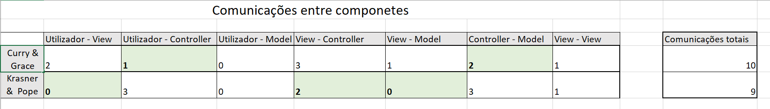

O objetivo desta reflecção é conseguir perceber qual é a variante de MVC que permite desenvolver um programa com um acoplamento fraco, ou seja, com menos dependências de comunicação entre componentes, fazendo com que o sistema de software seja mais simples de codificar e de manter (pág. 160 do livro "Introdução à Engenharia de Software")

No quadro comparativo estão destacadas as opções com menor número de conexões em cada comunicação entre componentes.

O modelo MVC segundo Krasner & Pope apresenta um menor numero de conexões entre componentes e também de numero de comunicações totais.

Assim, decidimos alterar a nossa opção de arquitetura MVC para o modelo desenvolvido por Krasner & Pope antes de iniciar o trabalho de desenvolvimento de software.